
Магнетизъм на околната среда и поведение на древното геомагнитно поле

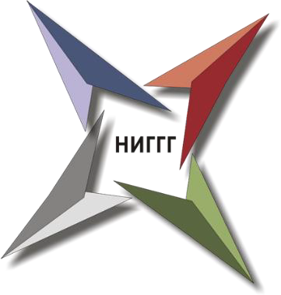
.....................
Департамент Геофизика
НАЦИОНАЛЕН ИНСТИТУТ ПО ГЕОФИЗИКА ГЕОДЕЗИЯ И ГЕОГРАФИЯ
Бюджетен проект



ИНФОРМАЦИЯ
ПРОГРАМА
Бюджетна субсидия

УЧАСТНИЦИ
Проф. Диана Йорданова
Проф. Даниела Йорданова
Доц. Мария Аврамова
Доц. Деян Лесигярски
асистент Даниел Ишлямски
археолог Анелия Николова
инж. Петър Сапунджиев

ПЕРИОД
2025-2035

БЮДЖЕТ НА ПРОЕКТА

БЮДЖЕТ НА ЗВЕНОТО

ИНТЕРНЕТ СТРАНИЦА
http://..........

КОНТАКТИ
Проф. Даниела Йорданова
(ръководител)
vanedi@geophys.bas.bg

Кратко представяне на проекта

Лабораторията по палеомагнетизъм към НИГГГ е единствената такава в България и притежава уникална научна апаратура, която периодично се обновява. Палео- и археомагнетизмът (в частност) са основни методи за получаване на информация за поведението на земното магнитно поле през различните геоложки и исторически епохи. Палеомагнетизмът се базира на свойството на скалите и изпечената глина да "записват" посоката и големината на полето, съществувало по времето на тяхното образуване. Изменението на елементите на геомагнитното поле през различните исторически епохи за дадена територия се представя чрез т.нар. реперни криви. В резултат на многогодишни археомагнитни изследвания за територията на България са изчислени най-дългите реперни криви в света, които проследяват изменението на трите основни геомагнитни елемента (инклинация, деклинация и интензитет) за последните 8000 години и успешно се използват за абсолютно датиране на археологически структури от горяла глина.
Желязото в различните си форми е важен индикатор за редица процеси, протичащи в почвите и седиментите. Вариациите на различни магнитни параметри служат за прецизна реконструкция на условията на околната среда в почвите, провеждане на палеоклиматични реконструкции за льосово-почвени седименти, както и оценка на антропогенното замърсяване на почви, седименти и градска среда. Основната цел на проекта е провеждане на комплексни магнитни и археомагнитни изследвания на различни естествени материали за извличане на информация за поведението на древното геомагнитно поле, както и за приложения в различни области на изследвания на околната среда.
Очаквани резултати
1) Определяне на посоката и интензитета на древното геомагнитно поле по археологически материали от горяла глина.
2) Изясняване хронологията на археологически обекти чрез абсолютно и относително датиране на археологически структури от горяла глина;
3) Определяне на максималната температура на изпичане на керамични останки;
4) Магнитни изследвания на палеоклимата през плейстоцена;
5) Приложение на магнитометричния метод за бърза оценка на степента на антропогенно замърсяване на почви, седименти и градска среда.

